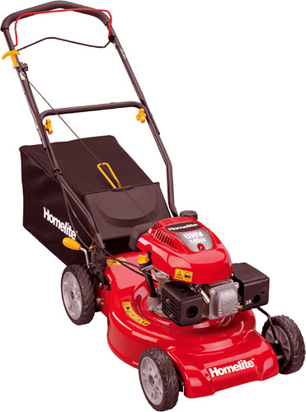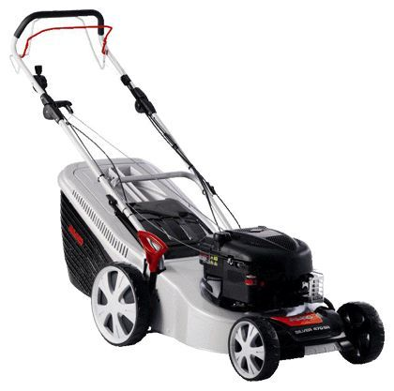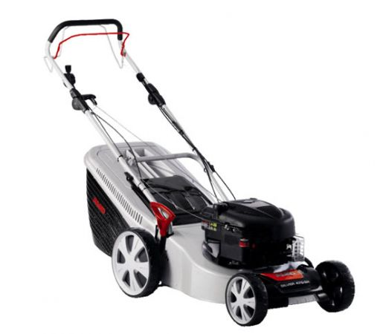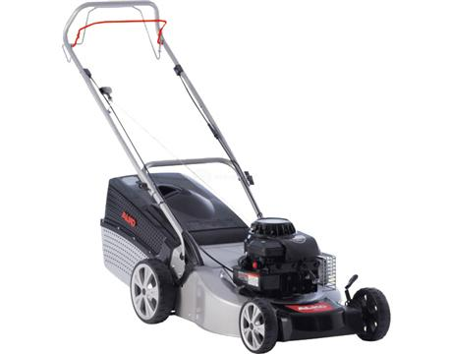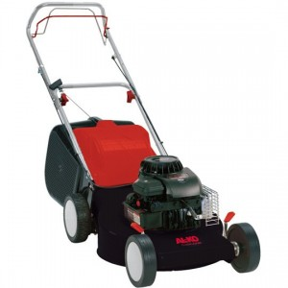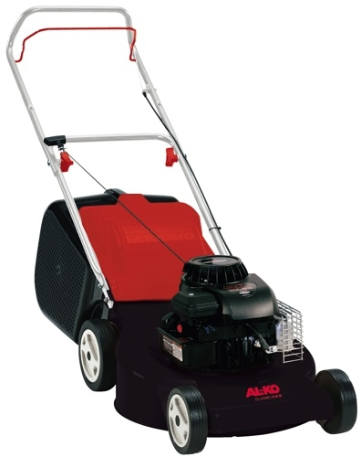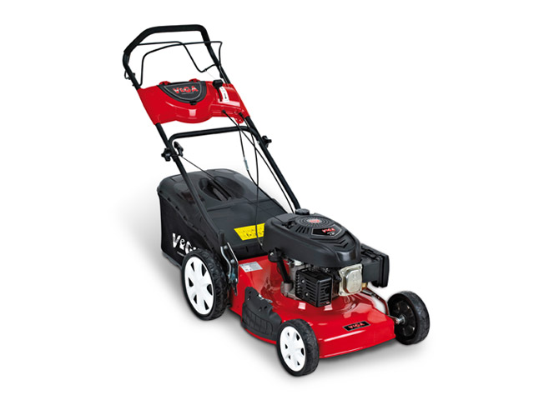

9 990,--

**8 590,--**

8 990,--

**7 990,--**

7 990,--

**6 990,--**

6 990,--

**5 590,--**

6 990,--

**5 990,--**

6 990,--

**5 560,--**

11 490,--

**9 990,-**

Záběr: 51cm

Výška střihu: 25-77

**Pojezd: ano**

Skelet: ocel

Objem koše: 70l

Hmotnost: 33kg

Nastavení výšky:

zadní/přední

**mulčování**

**XXL kola**

Záběr: 46cm

Výška střihu: 25-77

**Pojezd: ano**

Skelet: ocel

Objem koše: 65l

Hmotnost: 35kg

Nastavení výšky:

zadní/přední

**mulčování**

**XXL kola**

Záběr: 46cm

Výška střihu: 25-77

**Pojezd: ano**

Skelet: ocel

Objem koše: 65l

Hmotnost: 30kg

Nastavení výšky:

zadní/přední

**mulčování**

**nové šasi**

Záběr: 46cm

Výška střihu: 19-76

**Pojezd: ano**

Skelet: ocel

Objem koše: 55l

Hmotnost: 32kg

centrální nastavení výšky

Záběr: 46cm

Výška střihu: 25-75

**Pojezd: ano**

Skelet: ocel

Objem koše: 65l

Hmotnost: 30kg

Nastavení výšky:

zadní/přední

Záběr: 46cm

Výška střihu: 25-75

**Pojezd: ne**

Skelet: ocel

Objem koše: 65l

Hmotnost: 30kg

Nastavení výšky:

zadní/přední

Záběr: 46cm

Výška střihu: 25-75

**Pojezd: ano**

Skelet: ocel

Objem koše: 70l

Hmotnost: 32kg

centrální nastavení výšky, mulčování, boční výhoz



11 990,--

**10 900,--**

Záběr: 52cm

Výška střihu: 30-80

**Pojezd: ano**

Skelet: ocel

Objem koše: 70l

Hmotnost: 41kg

Nastavení výšky: centrální, boční výhoz, **mulčování, XXL kola**

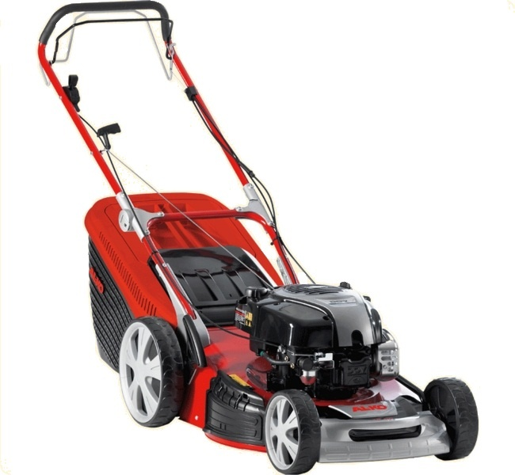

**25 990,--**

**13 990,-**

13 990,--

**12 990,--**

20 590,--

**18 990,-**

12 990,--

**11 990,--**

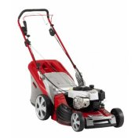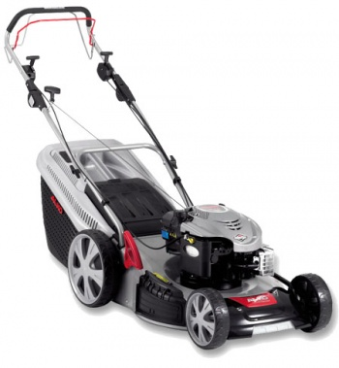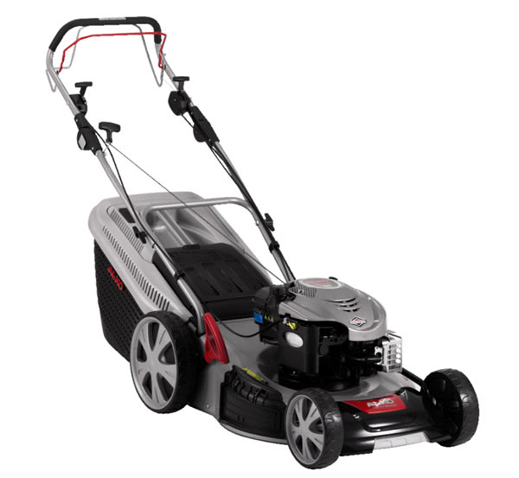

22 790,--

**18 990,--**

32 990,--

**27 990,--**

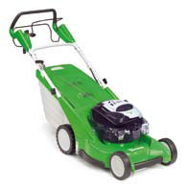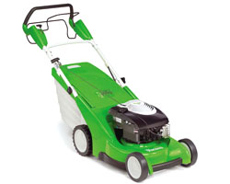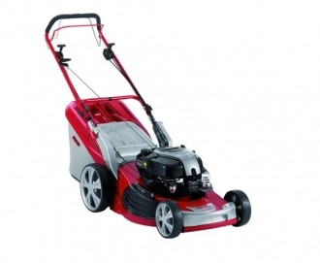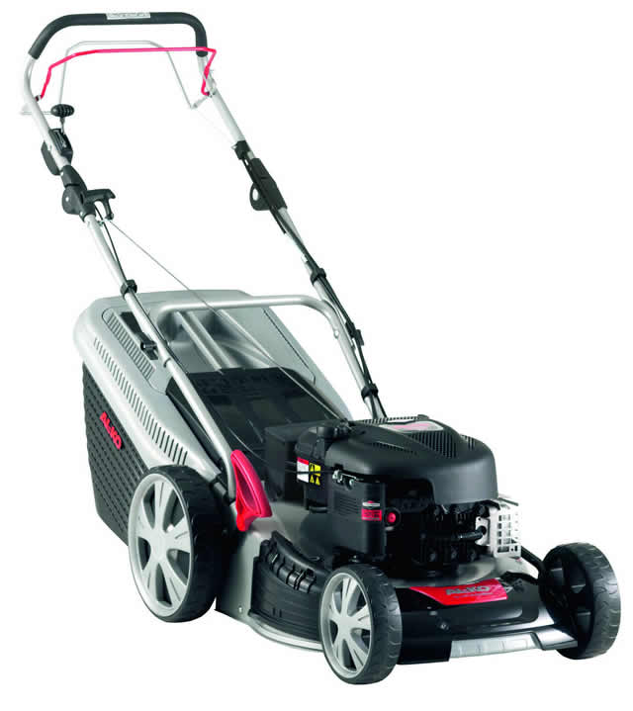

Záběr: 52cm

Výška střihu: 30-85

**Pojezd: ano**

**Skelet: hliník**

Objem koše: 75l

Hmotnost: 49kg

Nastavení výšky: centrální, boční výhoz, **mulčování,**

**XXL kola**

**variátor**

Záběr: 52cm

Výška střihu: 30-85

**Pojezd: ano**

**Skelet: hliník**

Objem koše: 75l

Hmotnost: 48kg

Nastavení výšky: centrální, boční výhoz, **mulčování,**

**XXL kola**

**variátor**

Záběr: 51cm

Výška střihu: 30-80

**Pojezd: ano**

Skelet: ocel

Objem koše: 70l

Hmotnost: 39kg

Nastavení výšky: centrální, boční výhoz, **mulčování,**

**XXL kola**

**variátor**

Záběr: 48cm

Výška střihu: 30-85

**Pojezd: ano**

**Skelet: plast**

Objem koše: 75l

Hmotnost: 44kg

Nastavení výšky: centrální, **variátor**

Záběr: 46cm

Výška střihu: 30-80

**Pojezd: ano**

Skelet: ocel

Objem koše: 65l

Hmotnost: 39kg

Nastavení výšky: centrální, boční výhoz, **mulčování,**

**XXL kola**

**Elektrický starter**

Záběr: 46cm

Výška střihu: 30-80

**Pojezd: ano**

Skelet: ocel

Objem koše: 70l

Hmotnost: 32kg

Nastavení výšky: centrální, boční výhoz, **mulčování,**

**XXL kola**

**variátor**

Záběr: 53cm

Výška střihu: 30-85

**Pojezd: ano 3 rychlosti**

**Skelet: plast**

Objem koše: 75l

Hmotnost: 50kg

Nastavení výšky: centrální

**Spojka nože**